纯电驱挖掘机运行特性研究
摘要：针对液压挖掘机工作装置的节流损失和多执行器负载耦合问题，以3.9 t级纯电驱挖掘机为研究对象，分析动臂、斗杆、铲斗及回转系统的驱动原理，阐述速度环—电流环控制与能量回馈路径，建立电机转速、机构运动、机械功率及循环机械能量之间的关系。基于动臂、斗杆和铲斗单动作记录，比较不同速度指令、工作姿态及作业负载下的运行特性。曲线显示，动臂600 r/min工况的实际转速总体接近目标，不同斗杆姿态对应不同的正功率平台，下降相关阶段存在持续负功率；斗杆往复及挖掘工况以正功率为主，提高速度指令后启停功率峰值增大；铲斗2400 r/min指令下主要运动段实际转速约为2000～2100 r/min，图示相对偏差约为12.5%～16.7%。结果表明，各机构的运行特性具有姿态和负载依赖性，驱动参数匹配应兼顾持续负载、启停功率与高速运行约束。上述数值为读图估计，机械功率和能量的测量边界需结合转矩来源确认，负功率不能直接作为电池回充证据。
关键词：纯电驱挖掘机；机电作动器；运行特性；能量回收

0 前言
工程机械是基础设施建设的重要装备。挖掘机在频繁启停、载荷波动和多机构协调运动过程中，动力源与执行系统的运行状态不断变化，影响整机能量利用与作业性能。工程机械电动化不仅涉及以电动机替代柴油发动机，也涉及执行机构和能量传递路径的改变。FASSBENDER等[1]梳理了电动原动机在液压重型移动机械工作装置中的应用，为比较不同驱动构型提供了研究背景。
为了降低能量损失，混合动力技术逐渐应用于挖掘机，相关方案包括油液混合与油电混合。油液混合利用液压蓄能器储存和释放压力能；油电混合利用电动/发电机实现机械能与电能的双向转换，并通过电池或超级电容等储能元件进行能量调节。权龙等[2]总结了液压机械臂势能回收方法；夏连鹏等[3]和李泽鹏等[4]分别研究了液气复合与液电混合驱动动臂的运行特性及能效。两类方案的适用性应结合载荷、储能能力与传递损耗评价。
从动力耦合方式看，混合动力系统可采用串联、并联或混联构型。串联构型便于调节动力源运行点，但需考虑多次能量转换的损失；并联构型允许不同动力源共同驱动负载；混联构型提供更多能量路径，同时增加系统与控制复杂度。相关研究围绕能量管理、能量回收和参数匹配展开。XIA等[5]分析了动臂驱动与能量回收集成系统，LIN等[6]研究了复合能量再生系统及控制策略，李洁等[7]研究了纯电驱液压挖掘机复合动作的电液能量回收再利用。不同构型的性能仍需在相同作业量和测量边界下比较。
分布式泵控多执行器系统通过独立电机—泵支路驱动各作业机构，可减小集中供能时由负载差异产生的损失。电静液作动器（electro-hydrostatic actuator，EHA）通过调节泵转速或排量控制液压缸运动，可减少阀节流损失，但仍包含电机、液压泵及液压传递环节的损耗。其运行特性与直接采用机械传动的执行系统需分别评价[1]。
电机械作动器（electromechanical actuator，EMA）通过电机、减速部件和丝杠将旋转运动转换为直线运动，可取消对应执行支路的液压传递环节。动臂、斗杆和铲斗采用独立EMA驱动时，机构几何、摩擦、传动间隙和驱动限制仍会影响运动响应；重力与土体阻力的方向变化还可能引起机械功率的双向交换。因此，应结合速度、位置与功率分析各机构的运行特性。
采用动力电池替代燃油动力源，可消除作业现场的燃油燃烧尾气排放，但全生命周期碳排放仍与电力来源、装备制造及电池使用有关。纯电驱液压挖掘机保留电机—泵—液压执行器传递路径，而纯电机械驱动工作装置采用电机—机械传动路径，两者的传递损失、控制约束和回馈方式不同，不能将已有电液系统的效率直接用于评价EMA驱动系统。
对于具有峰值功率需求和频繁制动过程的电动工程机械，可通过电池与超级电容等储能元件的配合调节功率。能量管理需同时考虑电池荷电状态、温度、母线电压和储能装置充放电能力；是否降低电池负荷或整机能耗，应由相应电气边界上的测量验证。机械负功率、电气回馈与电池回充分别对应不同能量边界，应在试验分析中加以区分。
本文以3.9 t级纯电驱挖掘机为研究对象，分析独立机电作动器与回转电机的驱动构型、速度环—电流环控制和能量回馈机理，建立运动映射、机械功率及循环能量的评价方法。依据现有动臂、斗杆和铲斗单动作记录，比较姿态、速度指令及作业方式对运行特性的影响，并给出回转响应的评价方法。整机数字样机验证及与3.6 t级纯电驱液压挖掘机的能耗对比，应进一步在模型参数、相同作业任务和电气测量边界明确后开展。

1 系统工作原理

1.1 整机驱动构型
研究对象为太重3.9 t级纯电驱挖掘机，工作装置由独立机电作动器驱动。动臂、斗杆和铲斗各配置一台机电作动器，执行机构由伺服电机、传动部件及丝杠螺母副组成，电机旋转经机械传动转换为作动器伸缩，再通过铰接或连杆机构驱动相应关节。回转系统由电机经减速传动驱动上车平台，配置回转编码器；电滑环用于转动部件之间的电气连接，不承担回转转矩输出。
整机还包括工作装置偏摆作动器和两套履带行走电机。本研究以动臂、斗杆、铲斗及上车回转为主要对象，偏摆与行走不纳入单动作特性比较。高压动力电池组标称电压为322 V、标称能量为48.3 kW·h，24 V低压电源用于控制及辅助电气部件。

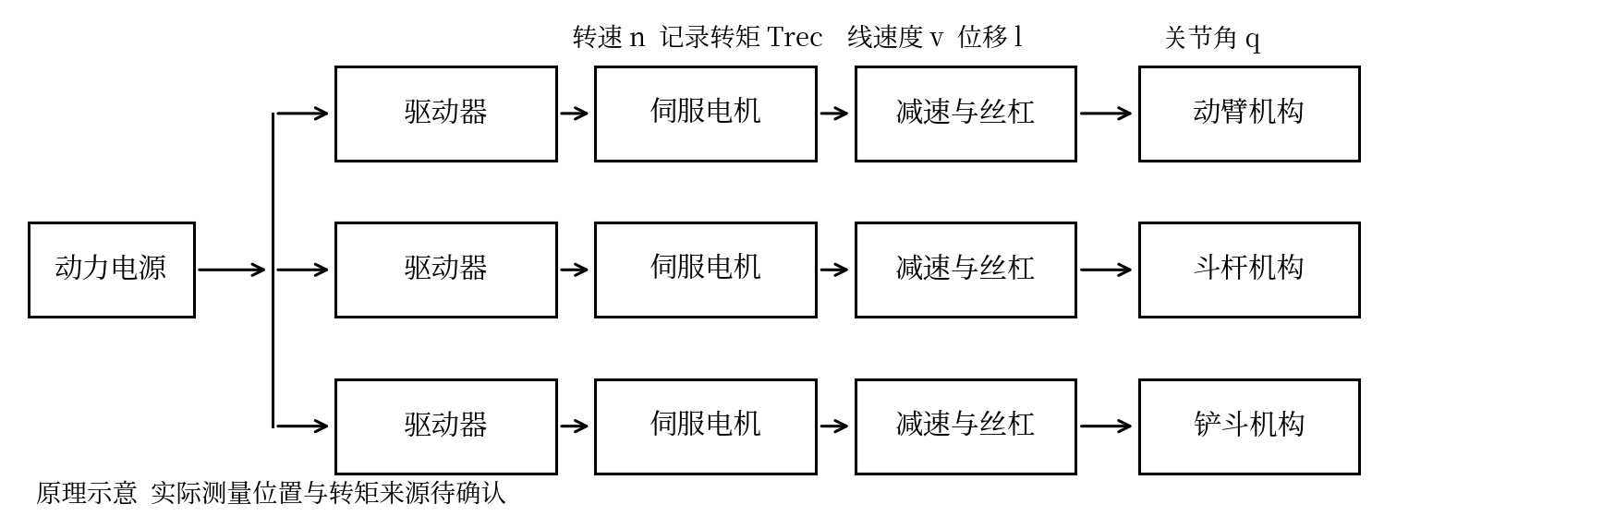
图1 动臂、斗杆与铲斗驱动链原理示意

表1 试验样机主要参数
参数 | 数值或配置
样机质量等级 | 3.9 t
动力电池标称电压 | 322 V
动力电池标称能量 | 48.3 kW·h
控制及辅助电源 | 24 V
工作装置驱动 | 动臂、斗杆、铲斗独立EMA
回转驱动 | 电机与减速传动
丝杠及传动参数 | 实际型号、导程、传动比待核
电机与作动器参数 | 额定及峰值参数、行程待补
注：实际试验质量、供电配置与丝杠型号仍需依据样机铭牌及试验记录确认。

1.2 速度控制与运动约束
在整车控制方案设计中，采用提篮遥控器实现挖掘机的无线远程操作，控制模式为电机转速控制。该模式将手柄开合度转换为相应控制信号，并将对应的电机转速指令发送至EMA，驱动电机旋转，进而通过齿轮传动带动电动缸伸缩，最终实现工作装置各关节的协调运动。
EMA采用速度环与电流环构成的双闭环控制，并引入位置反馈作为行程限制的判定依据。速度环依据目标转速与反馈转速的偏差形成转矩电流指令，电流环调节电机电磁转矩。分析时需区分手柄指令、经加减速斜坡处理后的目标转速及电机实际转速，以免将指令整形引起的变化归入速度跟踪误差。
速度环作为外环，将目标转速与反馈转速的偏差输入PI控制器。比例环节提供即时调节，积分环节在未进入限幅等约束且闭环稳定时可减小稳态偏差；持续过载时不能保证误差归零。速度环输出作为电流环的转矩电流参考，电流环跟踪电流指令。电机旋转位置用于换算作动器位移时，需要给出导程、传动比、方向及参考位置，并检查位置反馈与限位信号的一致性。接近行程端部时，应依据位置、速度和制动能力实施受控减速，避免机构越过允许行程。

1.3 能量回收系统
能量回馈可利用动臂下降及机构减速时释放的机械能，为降低电源净能耗提供条件。但回馈路径、储能装置接收能力和传递损耗共同决定实际可利用能量；续航收益、电池负荷变化及维护成本不能仅由驱动构型推断，需结合相应试验评价。
以动臂电缸为例，当负载反向驱动电机且制动转矩与实际转速方向相反时，机械能可能经电机和驱动器向直流母线传递。电缸伸缩由电机转速方向与机械传动关系共同决定，转矩符号本身不能确定运动方向。动臂提升、下降与电机正负转速的对应关系，应按实际装配逐机构标定。
对于永磁同步电机，电磁转矩与转速反向时，电磁能量转换处于发电方向。此时是否向电池充电，还取决于驱动器的回馈功能、电池管理系统允许的充电状态及母线能量分配。回馈电能可能供其他执行支路使用、暂存在母线或储能装置中，也可能由制动电阻耗散，不能将转矩与转速反向直接等同于电池回充。
动臂举升通常需要电机克服重力及其他阻力向机构输出机械能；在重力辅助下降且可反向传动的区间，电机通过制动调节下降速度，具备接收负载机械能的条件。只有在能量通路允许并扣除相应转换损耗后，部分能量才可能传递至电气储能端。因此，运行曲线中的负机械功率与储能端充电量应分别测量和评价。

2 运行特性与能量分析方法

2.1 转速与机构运动的关系
设电机转速为n，丝杠导程为p，电机转速与丝杠转速之比为i，逐机构方向系数为σ，σ取+1或−1。忽略传动间隙和弹性变形时，作动器线速度可表示为
$v = \frac{σnp}{60i}$ (1)
式中，n的单位为r/min，p为mm/r，v为mm/s。σ由作动器伸出方向与电机转速正方向的对应关系确定，需要逐机构标定，动臂、斗杆和铲斗不可共用未经确认的正负号。
作动器长度与关节角之间的几何映射记为l=f(q)。在其他关节固定、局部映射可逆且dl/dq≠0的区间，关节角速度满足
$\dot{q}=\frac{v}{dl/dq}$ (2)
式中，q为关节角，以rad计；l与v采用一致的长度单位。式(2)说明，即使电机保持恒定转速，机构角速度仍会随传动几何关系变化。铲斗连杆机构需按实际多铰点几何建立映射；比较不同机构的运行速度时，应同时给出电机转速、作动器线速度或关节角速度，不能将相同电机转速视为相同作业速度。
回转电机转速为nₛ，电机与平台总传动比为iₛ，则平台角速度ωₛ满足
$ω_{s} = \frac{2πn_{s}}{60i_{s}}$ (3)
式中，ωₛ的单位为rad/s。回转转速与角度应区分电机端和平台端，回转编码器安装位置和传动比共同决定数据换算方法。

2.2 运动学模型、正反解
以动臂、斗杆和铲斗关节角组成向量q，各作动器长度组成向量l，铲斗参考点位置及姿态组成向量x。依据实际铰点、杆长和安装关系，正运动学可写为
$l = f(q), x = h(q)$ (4)
式中，f描述作动器长度与关节角之间的几何约束，h描述工作装置末端位姿。对单动作，其他关节固定后采用式(2)；对复合动作，应分别使用f与h的雅可比矩阵建立多变量速度关系。在非奇异且分支确定的局部区间，可由l求解关节角；给定末端目标位姿时，则通过求解h(q)=x并满足关节角和作动器行程限制获得逆运动学解。铲斗连杆需选取与实际装配一致的解支，不能默认正反解在全工作空间唯一。
上述映射提供运动分析框架。杆长、铰点、关节零位、传动参数及工作空间应依据实际样机确认，再比较计算位姿与实测位置以验证模型。当前数值模型及数字样机的精度评价仍需相应参数和位置测量。姿态还会改变重力力臂、等效惯量和传动几何，功率差异应结合这些负载来源解释。

2.3 机械功率与循环能量
统一电机转矩与转速的正方向后，以记录转矩Trec与实际转速n估计机械功率
${\hat{P}}_{m} = T_{rec} n/9550$ (5)
式中，Trec采用N·m，n采用r/min，P̂m采用kW。Trec为实测轴端转矩时，该式表示相应轴端功率；Trec为电磁转矩估算值时，启停阶段还受转子动能变化及电机损耗影响。按电机端统一符号，轴转矩可表示为
$T_{shaft} = T_{e} − J_{m} dω_{m}/dt − T_{loss}$ (6)
式中，Te为电磁转矩，Jm为转子惯量，ωm为电机角速度，Tloss为按转向取定符号的损耗转矩。缺少相应参数时不进行数值修正，统一按记录转矩口径解释功率。保持阶段转速为零时机械功率为零，但电机及驱动器仍可能消耗电能维持转矩。
在统一循环区间[t0,t1]，正向输出、反向反馈及净机械能估计分别为
${\hat{E}}_{m,+} = \int_{t_{0}}^{t_{1}}{max({\hat{P}}_{m}(t), 0) dt}$ (7)
${\hat{E}}_{m,−} = \int_{t_{0}}^{t_{1}}{max(−{\hat{P}}_{m}(t), 0) dt}$ (8)
${\hat{E}}_{m,net} = {\hat{E}}_{m,+} − {\hat{E}}_{m,−}$ (9)
时间采用s时，能量单位为kJ。机械反馈占比定义为ρ̂m=Êm,−/Êm,+，仅在Êm,+>0时使用；该比值不等于电池回充效率或重力势能回收效率。循环起止边界应依据位置、速度与动作标志确定，记录初末状态和进出物料质量；按实际时间步长积分，并分别统计加速、恒速、减速和保持阶段。不同记录时长、循环数或作业量下的累计终值不能直接比较。

2.4 速度响应与重复性评价
对于恒定非零目标转速nr，在预先规定的稳态窗口内，以平均实际转速n̄计算稳态相对偏差
$δ_{ss}=\frac{|\bar{n}−n_{r}|}{|n_{r}|}× 100\%$ (10)
启动与制动分别评价调节时间、减速时间和功率峰值，并预先规定误差带与持续保持时间。正、反向动作分别统计，零指令和换向区间不使用式(10)。读图幅值偏差仅反映量级，不能替代稳态平均偏差。以独立完整试验循环为重复性统计单位，报告均值、标准差及样本数；连续记录中的相邻循环与独立重复应区分，时间采样点数不能作为重复次数。
核查功率积分与累计能量增量是否一致，同时考虑转矩估算、转速测量、同步延迟和积分零漂的影响。逐组确认采样、滤波、校准与积分方法后，再给出不确定度和统计结果。

3 试验平台与工况

3.1 数据采集平台
试验记录包括各机构目标转速、实际转速以及由记录转矩与转速计算的功率和累计能量。记录转矩应明确来自轴端转矩传感器、驱动器电磁转矩反馈还是电流换算，并给出单位及换算过程。为使结果可复现，还应同步记录作动器行程或关节角、回转平台角度、电流限幅状态及驱动器报警信息。若开展电能评价，需增加驱动器直流侧或电池端电压、电流测量，并记录电池荷电状态及温度。控制周期与数据记录周期应分别报告。
单动作试验期间，除被测机构外，其他关节保持指定姿态；每个往复循环包括正向运行、停止、反向运行和再次停止。空载指铲斗不含物料且不与土体接触，仍包含工作装置自重；带载指搬运已知物料质量且不与土体接触；挖掘工况指铲斗与土体接触并存在作业阻力。三类工况不能混用，挖掘试验还需报告土质、含水率、切入深度和物料变化。

3.2 试验工况设置与量化
现有曲线对应的电机目标转速及试验分组见表2。低速与高速分别是各机构内部的相对分组，不代表不同机构具有相同的关节速度。表中转速为工况记录中的指令分组值，正、反向幅值及加减速斜坡应分别确认。每组有效循环数、起止行程、初始角度和物料质量应据原始记录确定；不完整循环和明显不同的首次循环需单独说明，不能选择性删去以减小离散性。
表2 单动作试验工况分组
机构 | 动作或姿态 | 转速/(r·min⁻¹) | 图号
动臂 | 斗杆外摆，升降 | 600/1800 | 2、4
动臂 | 斗杆内收，升降 | 600/1800 | 3、5
斗杆 | 往复运动 | 800/2400 | 6、7
斗杆 | 铲斗固定，挖掘与复位 | 800/2400 | 8、9
铲斗 | 挖掘与卸料 | 800/2400 | 10、11
注：转速栏依次为低速、高速分组值；正反向指令幅值、姿态角、行程、载荷和重复次数待补。

4 试验结果与分析
以下功率与能量均按式(5)～(9)的记录转矩口径解释，数值为曲线近似量级。图2～11中的“输入功率”“总能耗”等原记录标签尚需依据变量来源统一，不直接作为电源输入功率或电能消耗。确认原始通道后，应按一致单位、方向和时间窗口重绘。

4.1 动臂运行特性

4.1.1 低速与工作姿态的影响
斗杆外摆和内收条件下，动臂600 r/min目标转速对应的曲线分别见图2、3。两组实际转速在主要恒速区间均接近目标值，启动、停止和换向过程存在局部偏差，但未见长时间持续的速度振荡。现有图能够支持低速下总体跟随趋势的判断，尚不足以确定所有循环的稳态偏差、调节时间及统计显著性。
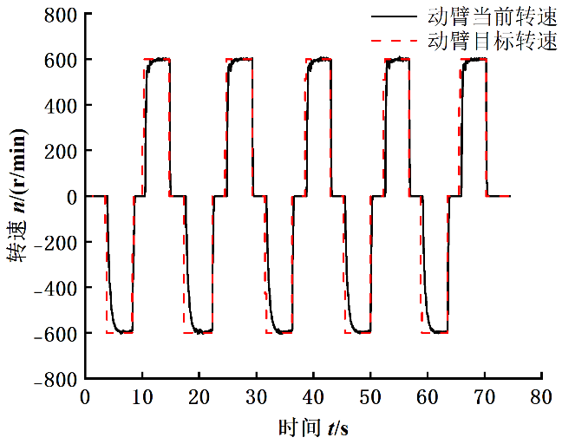
(a) 电机目标与实际转速
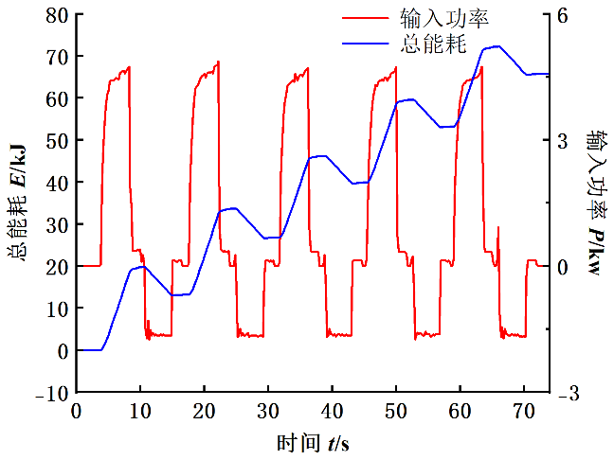
(b) 功率与累计能量曲线
图2 斗杆外摆时动臂低速运行特性
两种姿态的机械功率估计曲线均出现持续正功率和负功率区间，累计净机械能随之交替增加与减少。斗杆外摆时，正机械功率平台约为4.5～4.8 kW，负机械功率约为−1.2～−1.7 kW；斗杆内收时，正功率平台约为3.5～3.8 kW，负功率约为−1.2～−1.5 kW。上述数值为现有曲线的近似量级。持续负机械功率与动臂下降时的重力负载驱动现象相符，但提升、下降与电机正负转速的对应关系仍需以方向标定确认。
斗杆内收条件下正机械功率平台较低，说明工作装置姿态改变了动臂驱动负载。在运动范围、物料质量及角速度相当的前提下，质量中心内移可减小相对于动臂支点的重力力矩，从而降低举升所需机械功率。现有曲线呈现与这一解释一致的趋势，但姿态变化也会影响惯量和传动几何，不能将全部功率差异都归因于重力力矩。
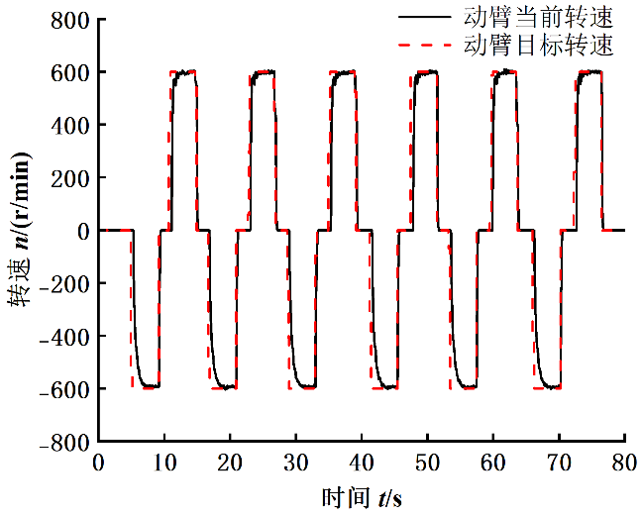
(a) 电机目标与实际转速
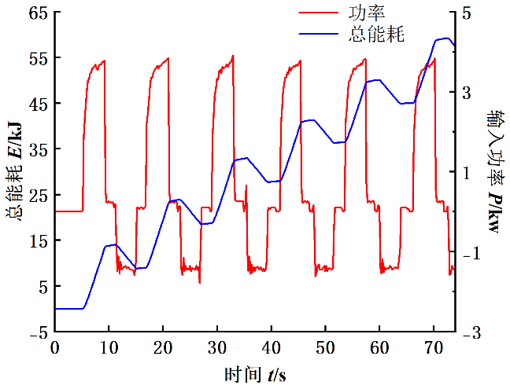
(b) 功率与累计能量曲线
图3 斗杆内收时动臂低速运行特性
单循环正向输出、反馈及净机械能应在统一的起止状态和时间边界内重新积分。当前不采用尚未核实的读图积分值计算机械反馈占比；在运行行程、载荷及电气边界未匹配前，也不报告姿态变化对应的节能率。

4.1.2 高速启停与制动特性
动臂1800 r/min目标转速下的响应见图4、5。相较600 r/min工况，高速曲线的启停瞬态偏差和功率峰值更加明显。斗杆外摆时，正机械功率峰值约为14～15 kW，负功率短时谷值约为−7 kW；斗杆内收时，正功率峰值约为13～14 kW。高速工况表现为较强的瞬时机械功率交换，但图中尖峰不宜用宽时间窗口平均值替代。
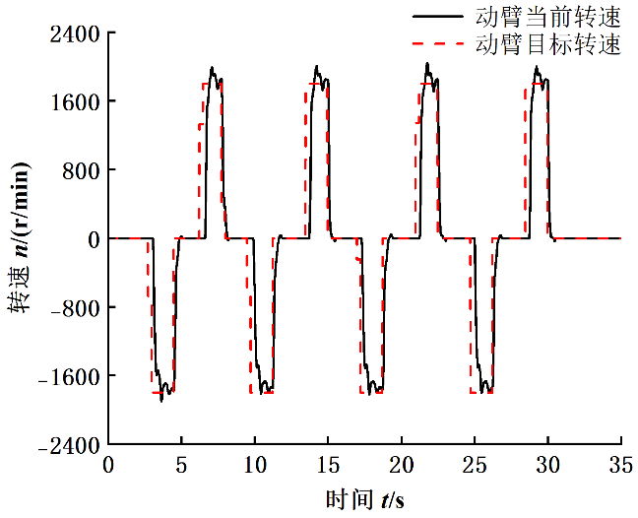
(a) 电机目标与实际转速
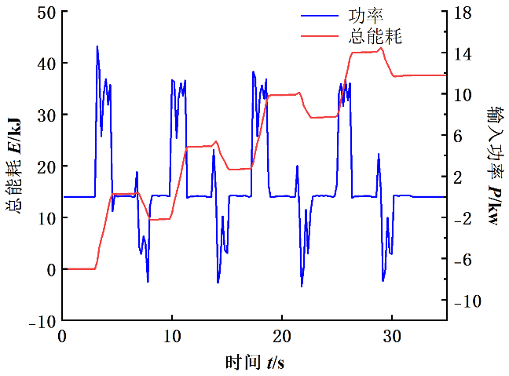
(b) 功率与累计能量曲线
图4 斗杆外摆时动臂高速运行特性
高速下启动需在较短时间内改变机构动能，停止阶段则需消耗或反馈已有动能。因此机械功率既受运动过程中的重力负载影响，也受加减速过程影响。与低速相比，图中正负功率峰值明显增大，但现有材料缺少加速度和等效惯量数据，不能据此断言惯性负载已超过重力负载。
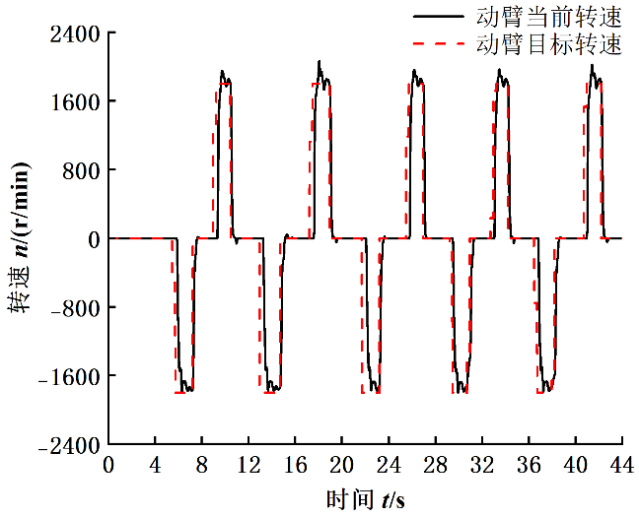
(a) 电机目标与实际转速
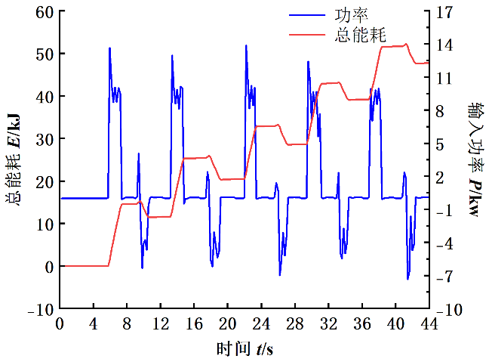
(b) 功率与累计能量曲线
图5 斗杆内收时动臂高速运行特性
动臂累计净机械能在负功率阶段出现回落，表明所用转矩口径下存在反向机械能转换区间。高、低速记录的持续时间和循环数量不同，终值大小不能直接用于比较单循环能耗。若要判断运行速度对能量反馈比例的影响，应在同一行程内分别积分，并将加速、恒速、减速和保持阶段拆开统计；仅由功率幅值增大而动作时间缩短，不能判定循环机械能必然降低。

4.2 斗杆运行特性

4.2.1 往复运行速度响应
斗杆800 r/min和2400 r/min目标转速下的往复曲线见图6、7。低速主要恒速区间实际转速与目标值较为接近；高速响应仍能达到目标附近，但启停时的局部偏差和功率波动更明显。曲线表现出的重复运动趋势说明系统能够完成该往复动作，精确的稳态误差、超调量与循环离散性仍需依据原始时间序列评价。
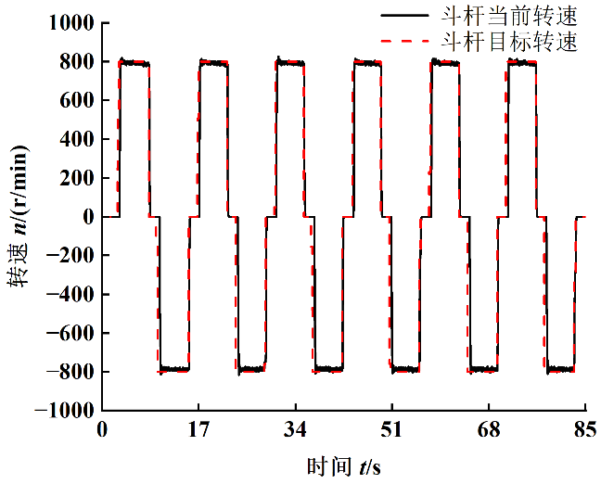
(a) 电机目标与实际转速
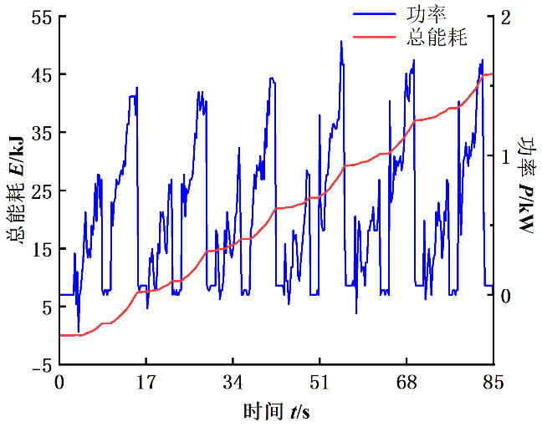
(b) 功率与累计能量曲线
图6 斗杆低速往复运行特性
低速机械功率以正值为主，峰值约为1.7～1.8 kW，正、反向动作的功率形态不同；高速下功率尖峰增大，图示峰值约为9 kW。累计净机械能总体增加，提示往复动作主要为正向机械能转换，制动阶段仅有较短的负功率区间。
正反向机械功率不同可由重力力矩、机构机械优势、传动摩擦和载荷分布共同造成。斗杆绕铰点转动仍会改变铲斗及物料高度，因此重力项可能在一方向阻碍运动，在另一方向辅助运动。当辅助作用不足以克服摩擦和外部阻力时，两个方向均可能保持正机械功率。与动臂相比，该工况没有连续机械能反馈段，并不说明重力势能变化不存在。
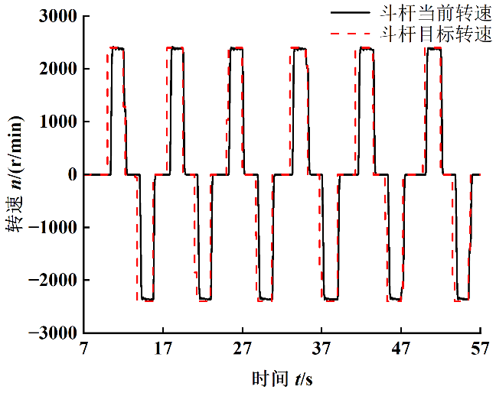
(a) 电机目标与实际转速
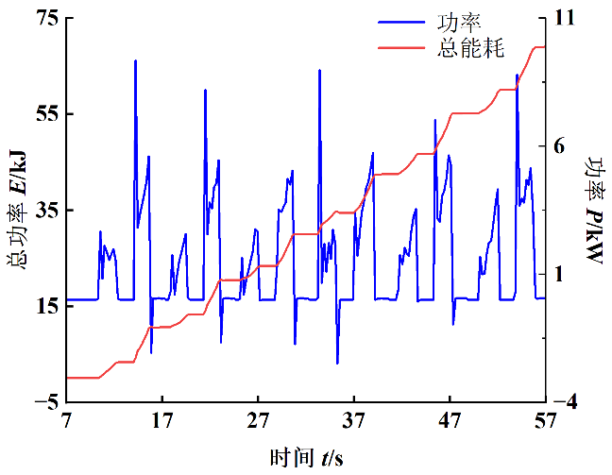
(b) 功率与累计能量曲线
图7 斗杆高速往复运行特性

4.2.2 挖掘与复位特性
铲斗保持规定姿态时，斗杆挖掘与复位的低、高速曲线见图8、9。低速首个动作出现较大的功率变化，后续往复也具有不等幅的功率峰值；高速下挖掘过程及停止附近的功率波动更明显，部分减速时刻出现短时负功率。与不接触土体的往复动作相比，挖掘阻力会随切入位置、土体状态和物料堆积改变，使相似速度响应对应不同的机械功率过程。图8两子图的时间窗口不同，在确认共同记录区间前，不据其计算响应延迟或逐事件因果关系。
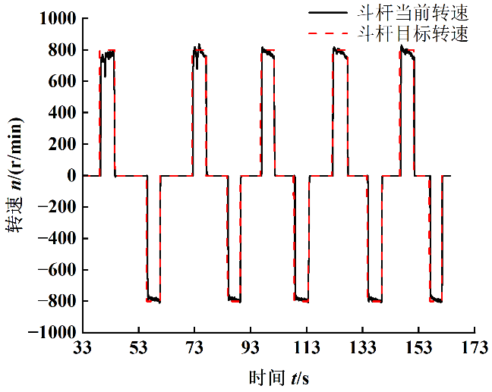
(a) 电机目标与实际转速
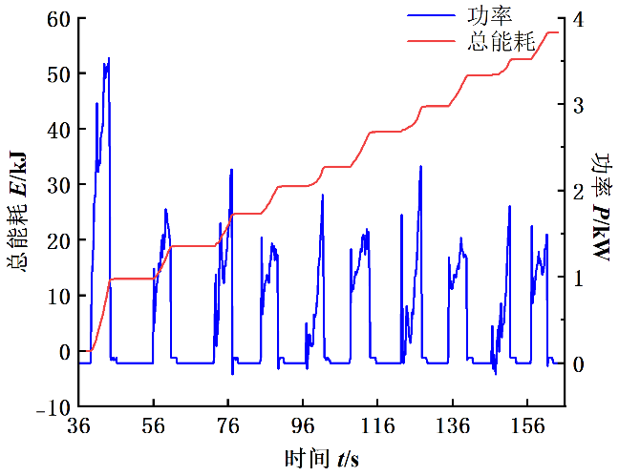
(b) 功率与累计能量曲线
图8 斗杆低速挖掘与复位特性
低速首段峰值约为3.5～3.6 kW，超过后续部分动作的功率幅值。该现象可能与初始土体条件、静摩擦、机构状态及切入阻力有关；没有接触力、作动器位置和现场记录时，不能仅归因于静摩擦或机构间隙。高速下机械功率峰值约为8～9 kW，说明外部阻力与快速运动共同增加瞬态驱动需求，但并不能从峰值高低单独计算挖掘效率。
高速停止附近的负功率区间与反向机械能转换相符。判断其主要来自惯性还是重力，还需核查对应位置、运动方向和机构势能变化；不能将所有短时负功率都直接认定为惯性回收。各次挖掘的工作量若不同，应同时报告挖掘质量、有效行程和循环时间，必要时采用单位挖掘质量的电能或机械能指标，而非只比较循环能量绝对值。
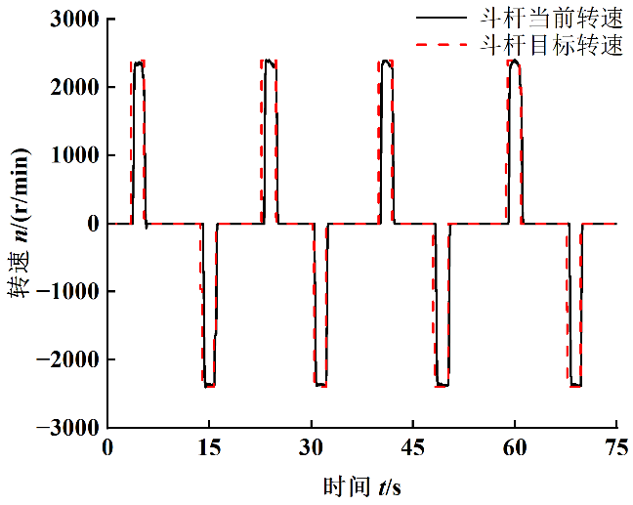
(a) 电机目标与实际转速
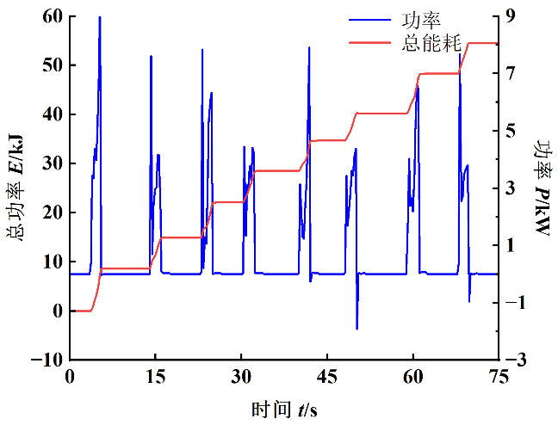
(b) 功率与累计能量曲线
图9 斗杆高速挖掘与复位特性

4.3 铲斗运行特性

4.3.1 低速运行与异常负载
铲斗低速挖掘与卸料记录见图10，工况分组记为800 r/min，正、反向指令幅值需分别核对。大部分恒速区间实际转速接近对应目标，但不同循环的局部峰值和波动不完全一致。第二个正向动作存在约5.3 kW的功率尖峰，高于其他正向动作中约2.0～2.5 kW的主要峰值；相应累计净机械能增量也较大，说明该动作存在局部功率异常。
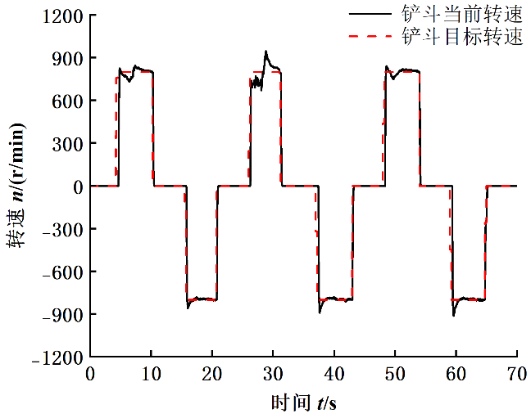
(a) 电机目标与实际转速
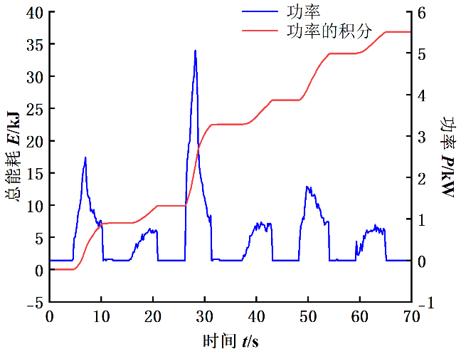
(b) 功率与累计能量曲线
图10 铲斗低速挖掘与卸料特性
阻力突变、机构摩擦、驱动器限流或测量处理都可能影响该尖峰，仅凭功率曲线不能确定具体原因。若现场录像或试验日志能够确认碰撞时刻，可将其作为事件说明；缺少独立记录时，仅将其识别为局部功率异常。该循环应保留，并结合事件记录与其他循环分别统计，不宜未经说明直接剔除。
在本组低速工况中，功率主要保持正值，挖掘方向的功率和能量增量通常高于卸料方向。该差异可能受外部阻力、物料变化、传动几何以及正反向速度指令影响；指令不等幅时，不能按相同速度比较。铲斗连杆机构的机械优势随姿态变化，作动器摩擦和局部受力状态也可能在同一循环内改变，需要结合位置数据解释尖峰对应的行程区间。

4.3.2 高速偏差与制动反馈
铲斗2400 r/min指令下的试验曲线见图11。主要运动阶段实际转速约为2000～2100 r/min，较目标值低300～400 r/min，按图示幅值计算，相对偏差约为12.5%～16.7%。这是当前曲线中较突出的高速运行问题。该范围为读图量级估计，严格稳态偏差仍需按式(10)依据规定窗口内的平均转速计算。
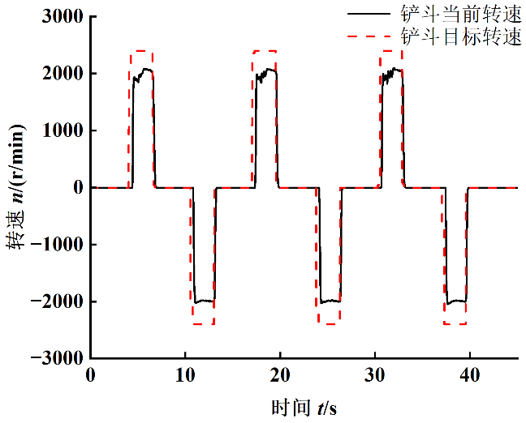
(a) 电机目标与实际转速
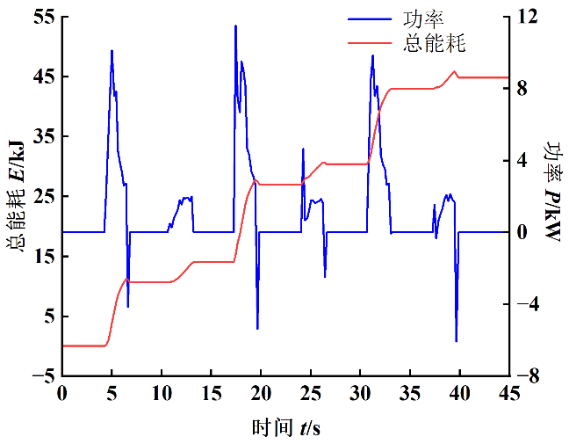
(b) 功率与累计能量曲线
图11 铲斗高速挖掘与卸料特性
速度不足可能与作业阻力、转矩电流限幅、母线电压、加减速斜坡或速度环参数有关。图中没有电流、限幅标志和母线电压数据，不能直接判定控制器已发生转矩饱和。若转速持续低于目标且转矩电流已达到配置上限，则优先检查负载与驱动容量；若未达到限流限压条件，则应进一步检查控制器参数及指令处理。
高速挖掘动作的正机械功率峰值约为10～11 kW，停止附近存在明显负机械功率脉冲。与低速相比，机械能交换更集中于短时启停过程。现有累计曲线在个别制动区间存在小幅回落。整段机械能总体增加与局部反馈并不矛盾：前者表示循环净输出为正，后者表示部分阶段存在所用转矩口径下的反向机械能转换。

4.4 回转运行特性

4.4.1 回转响应评价
回转系统将电机转矩经减速机构传递至上车平台，其运行特性应同时从平台速度和停止位置评价。固定工作装置姿态后，正向、反向试验分别记录目标转速、实际转速、平台角度和转矩；依据启动到稳定运行的过程计算速度偏差与调节时间，依据停止指令后的过程计算减速时间、残余角速度和停止角度误差。电机速度归零不能独立证明平台没有回摆，需用平台侧角度记录检查。
回转试验还需固定工作装置姿态和物料质量，在相同角度范围内分别统计加速、恒速与减速阶段的机械能，并检查平台停止后的回摆。现阶段缺少可对应本样机的同步回转记录，本节仅给出评价方法，定量结果待补。

5 结论
针对3.9 t级纯电驱挖掘机，建立了主要作业机构运行与机械能量的分析方法，并依据现有单动作曲线得到以下结论。功率与能量采用记录转矩口径，所列数值为读图估计。
(1) 电机转速通过丝杠和连杆几何关系映射到关节运动，不同机构不能仅以电机转速比较作业速度。记录转矩与转速的乘积用于估计机械功率；机械反馈占比、电气回充比例及重力势能回收效率应在各自测量边界下分别计算。
(2) 动臂600 r/min工况中实际转速总体接近目标，斗杆外摆与内收姿态的正功率平台分别约为4.5～4.8 kW和3.5～3.8 kW；1800 r/min工况的启停瞬态和功率峰值更明显。下降相关阶段存在持续负功率与累计净机械能回落，呈现了所用转矩口径下的反向机械能转换特征。
(3) 斗杆往复与挖掘工况主要表现为正机械功率输出，正反向功率形态具有差异，高速启停时尖峰增大。铲斗2400 r/min指令下图示实际速度约为2000～2100 r/min，近似相对偏差约12.5%～16.7%，应进一步结合转矩电流、限幅和母线电压检查高速运行约束。
(4) 回转系统应从惯性加减速、制动机械能及平台停止特性评价。现有三机构曲线尚不能支持回转定量结果、电气回收效果及整机节能率；这些结论需通过相应试验、统一工作量和明确能量测量边界进一步验证。

参考文献
[1] FASSBENDER D, ZAKHAROV V, MINAV T. Utilization of electric prime movers in hydraulic heavy-duty-mobile-machine implement systems[J]. Automation in Construction, 2021, 132: 103964. DOI: 10.1016/j.autcon.2021.103964.
[2] 权龙, 夏连鹏, 赵斌, 等. 液压驱动机械臂势能回收利用研究工作进展[J]. 机械工程学报, 2018, 54(20): 4-13. QUAN Long, XIA Lianpeng, ZHAO Bin, et al. Innovation progress in research on gravitational potential energy recovery and utilization of hydraulic driven mechanical arm[J]. Journal of Mechanical Engineering, 2018, 54(20): 4-13. DOI: 10.3901/JME.2018.20.004.
[3] 夏连鹏, 权龙, 张晓刚, 等. 液气复合驱动液压挖掘机动臂运行特性及能效[J]. 机械工程学报, 2017, 53(20): 176-183. XIA Lianpeng, QUAN Long, ZHANG Xiaogang, et al. Operating characteristics and energy efficiency of hydraulic-gas combined driving hydraulic excavator boom[J]. Journal of Mechanical Engineering, 2017, 53(20): 176-183. DOI: 10.3901/JME.2017.20.176.
[4] 李泽鹏, 权龙, 葛磊, 等. 液电混合驱动液压挖掘机动臂特性及能效研究[J]. 机械工程学报, 2018, 54(20): 213-219. LI Zepeng, QUAN Long, GE Lei, et al. Research on characteristics and energy efficiency of hydraulic-electric combined driving hydraulic excavator boom[J]. Journal of Mechanical Engineering, 2018, 54(20): 213-219. DOI: 10.3901/JME.2018.20.213.
[5] XIA L, QUAN L, GE L, et al. Energy efficiency analysis of integrated drive and energy recuperation system for hydraulic excavator boom[J]. Energy Conversion and Management, 2018, 156: 680-687.
[6] LIN T, HUANG W, REN H, et al. New compound energy regeneration system and control strategy for hybrid hydraulic excavators[J]. Automation in Construction, 2016, 68: 11-20.
[7] 李洁, 程珩, 权龙, 等. 纯电驱液压挖掘机复合动作电液能量回收再利用系统研究[J]. 液压与气动, 2020(12): 44-50. LI Jie, CHENG Heng, QUAN Long, et al. Research on the electro-hydraulic energy recovery and reuse system in compound operation of pure electro-hydraulic excavator[J]. Chinese Hydraulics & Pneumatics, 2020(12): 44-50. DOI: 10.11832/j.issn.1000-4858.2020.12.007

